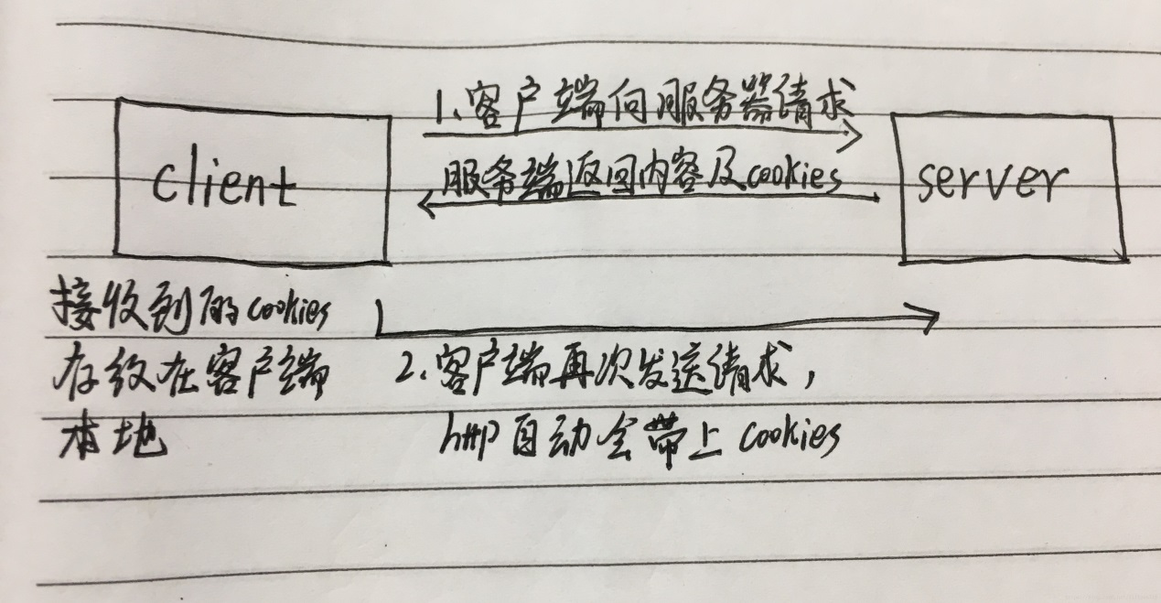

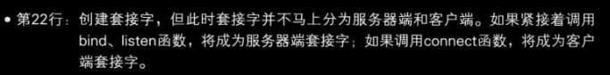



当程序中用到某文件时，文件描述是在程序运行的时候临时分配的，为了方便系统调用；

Size_t这样的类型 后面的t字字母表示是typedef的；

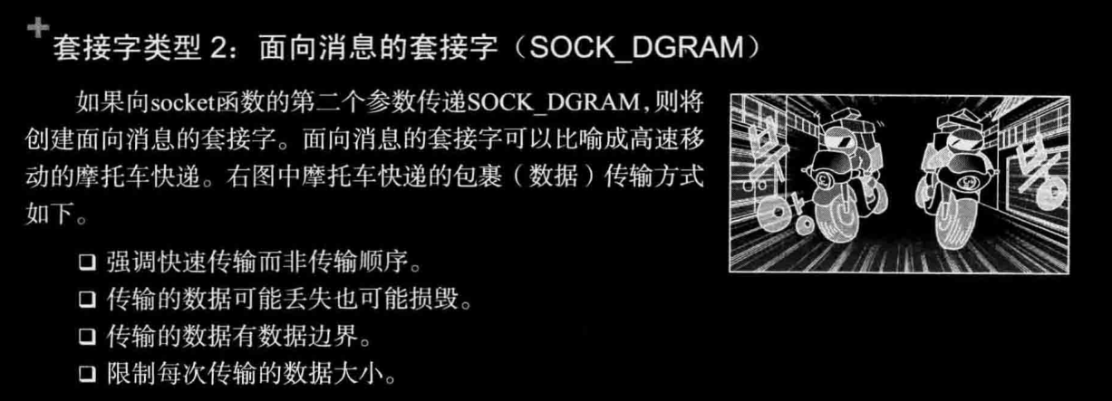

客户端：

先创建一个套接字文件socket，connect再把文件和地址重定向，最后再从文件中读取接受到的数据read;

